FAIRWAY 48V TRIMLESS TRACK
Een rail systeem van 48V waarop verlichtingsarmaturen makkelijk geïnstalleerd kunnen worden, zonder dat de rail van het lichtnet gehaald hoeft te worden of zonder beschermingsmiddelen. Dit kan verwezenlijkt worden doordat de laagspanning van het systeem lager is dan de grens waarboven contact met elektriciteit schadelijk is voor de mens. Het systeem wordt trimless ingebouwd, waardoor hij niet te zien is en er dus een subtiele architecturale lijn verschijnt. Het systeem maakt onderdeel uit van een productfamilie, zo bestaat er ook een opbouw en opbouwmini variant.
Verkrijgbaar in volgende afmetingen:
100x70x52,2
150x70x52,2
200x70x52,2
Dimbaar: Beschikbaar met DALI-dimming en DIM 1-10V
Garantie: 2 jaar
Accessoires: L-connector (mini/ surface/ trimless), End cap (Mini/ Mini+hole/
Surface/trimless / Surface/trimless+hole), Flexibele corner, Live-end
connector, Suspension 1,5m + clamp, Straight connection
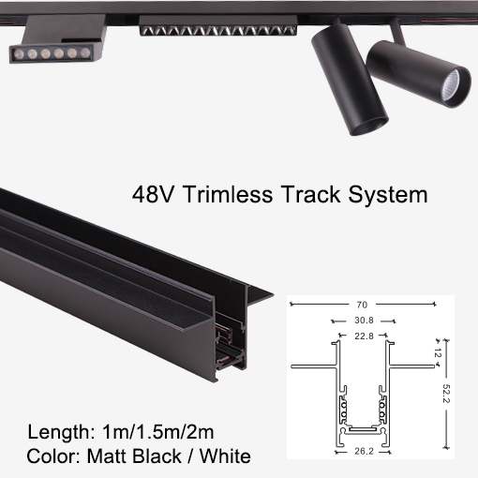
FAIRWAY 48V SURFACE TRACK
Een rail systeem van 48V waarop verlichtingsarmaturen makkelijk geïnstalleerd kunnen worden, zonder dat de rail van het lichtnet gehaald hoeft te worden of zonder beschermingsmiddelen. Dit kan verwezenlijkt worden doordat de laagspanning van het systeem lager is dan de grens waarboven contact met elektriciteit schadelijk is voor de mens. Het toestel maakt onderdeel uit van een productfamilie, zo bestaat er ook een trimless en opbouwmini variant.
Verkrijgbaar in volgende afmetingen:
100x70x52,2
150x70x52,2
200x70x52,2
Dimbaar: Beschikbaar met DALI-dimming en DIM 1-10V
Garantie: 2 jaar
Accessoires: L-connector (mini/ surface/ trimless), End cap (Mini/ Mini+hole/
Surface/trimless / Surface/trimless+hole), Flexibele corner, Live-end
connector, Suspension 1,5m + clamp, Straight connection
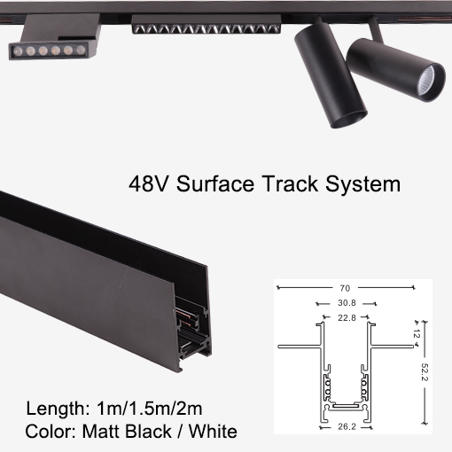

FAIRWAY 48V SURFACE MINI TRACK
Een rail systeem van 48V waarop verlichtingsarmaturen makkelijk geïnstalleerd kunnen worden, zonder dat de rail van het lichtnet gehaald hoeft te worden of zonder beschermingsmiddelen. Dit kan verwezenlijkt worden doordat de laagspanning van het systeem lager is dan de grens waarboven contact met elektriciteit schadelijk is voor de mens. Het systeem maakt onderdeel uit van een productfamilie, zo bestaat er ook een trimless en opbouw variant. Dit systeem onderscheidt zich van de rest door zijn grootte, met slecht amper 26mm breedte valt hij niet op in het geheel, ideaal voor wanneer trimless niet mogelijk is.
Verkrijgbaar in volgende afmetingen:
100x26x26,8
150x26x26,8
200x26x26,8
Dimbaar: Beschikbaar met DALI-dimming en DIM 1-10V
Garantie: 2 jaar
Accessoires: L-connector (mini/ surface/ trimless), End cap (Mini/ Mini+hole/
Surface/trimless / Surface/trimless+hole), Flexibele corner, Live-end
connector, Suspension 1,5m + clamp, Straight connection
